SINERGI MASYARAKAT DALAM PENGEMBANGAN USAHA PRODUKSI DAN PENJUALAN KUE KELOMPOK WANITA TANI DESA SUMBER AGUNG

* Lukito Dwi Yuono¹, Sri Retnaning Rahayu², Fajri Arif Wibawa³, Eva Rolia⁴, Andri Saputra⁵, Didik Andrianto⁶, Flora Dara Tista⁷, Hanifatul Azizah⁸, Nadila Dwi Clarisa⁹, Pertiwi¹⁰, Puji Anggraini¹¹, Okdi Nukie Satrio¹², Cahaya Kurnia Alkat¹³, Cindy Setiawati¹⁴, Silviana Ayu Prasetika¹⁵, Dian Ayu Lestari¹⁶, Tia Yuliana¹⁷, Ria Selviana¹⁸
Prodi Teknik Mesin, Universitas Muhammadiyah Metro, Lampung¹
Prodi DIII Akuntansi, Universitas Muhammadiyah Metro, Lampung²
Prodi Pendidikan Ekonomi, Universitas Muhammadiyah Metro, Lampung³
Prodi Teknik Sipil, Universitas Muhammadiyah Metro, Lampung⁴
Prodi Fisika, Universitas Muhammadiyah Metro, Lampung⁵
Prodi Biologi, Universitas Muhammadiyah Metro, Lampung⁶
Prodi Akuntansi, Universitas Muhammadiyah Metro, Lampung^{7,8,9,10,11,14,15}
Prodi Manajemen, Universitas Muhammadiyah Metro, Lampung^{12,13}
Prodi Komunikasi dan Penyiaran Islam, Universitas Muhammadiyah Metro, Lampung^{16,17,18}

E-mail: lukitody3@gmail.com

ABSTRACT
The Kelompok Wanita Tani (KWT) in Sumber Agung Village, Batanghari Subdistrict, East Lampung, has been mentored by Universitas Muhammadiyah Metro through the Pramuka Student Activity Unit since 2021. KWT manages five ventures, including cake production, grape seedling cultivation, and internet reselling. However, between 2022 and 2024, KWT faced various challenges, such as unstable internet access and the failure of the grape crops. Despite this, cake production continued, and the grape fields were converted into vegetable gardens. Through the Wiradesa Kemendikbud program, sustainable mentorship was provided to improve KWT's capacity, including entrepreneurship training, digital marketing, and the use of modern tools. The program successfully supported 14 households and expanded its reach to Banjarrejo and Tejosari. KWT also serves as a cake supplier at Tejo Agung market and provides training to 50 mobile vegetable vendors. Government and university support have contributed to the development of this initiative. The solutions offered include equipment assistance, packaging training, and digital marketing strategies. This program has increased production capacity, sales, and community participation, although challenges remain in stabilizing income. The program's sustainability potential is high due to strong support from the government, the university, and local distributors.
Keywords: Cake Production, Community Empowerment, Digital Marketing, Entrepreneurship Training, PPK Ormawa, Sustainable Development, Vegetable Farming, Wiradesa

PENDAHULUAN

Kelompok Wanita Tani (KWT) di Desa Sumber Agung, Kecamatan Batanghari, Lampung Timur, merupakan kelompok yang dibina oleh Universitas Muhammadiyah Metro melalui Unit Kegiatan Mahasiswa Pramuka. Pembinaan dimulai secara non formal pada awal 2020 dan berlanjut menjadi formal saat kegiatan Wiradesa Kemendikbud tahun 2021. Menurut (Anggoro, D. dkk 2022: 130) “satu desa yang produktif, masyarakat di desa tersebut ratarata memiliki hewan ternak seperti lele, sapi, kamping dan lain-lain”. Selain itu desa ini juga terkenal dengan produksi kue tradisionalnya. KWT mengembangkan lima usaha, termasuk produksi kue, pembibitan dan kebun anggur, serta usaha jual kembali internet.
Namun, selama periode 2022 hingga 2024, KWT menghadapi berbagai kendala.
Usaha jual kembali internet terhambat oleh akses radio yang tidak stabil, sementara kebun anggur mati akibat kemarau panjang. Di sisi lain, produksi kue masih berjalan, dan kebun anggur telah dialihkan menjadi kebun sayuran.
Pemerintah mendukung KWT untuk mencapai swasembada desa. Pada survei Februari 2024, KWT berhasil membina 10 rumah tangga di Desa Sumber Agung, satu di Banjarrejo, dan tiga di Kelurahan Tejosari. KWT juga menjadi pengepul produk kue yang dijual di pasar Tejo Agung, serta memberikan pelatihan kepada 50 pedagang sayur keliling.
Kendala yang dihadapi dalam penjualan kue menyebabkan pendapatan tidak stabil, meskipun ada upaya untuk meningkatkan ekonomi desa. Program arisan bulanan diadakan untuk meningkatkan interaksi dan ide antara pedagang. Selain itu, usaha pertanian sayur sawi juga dijalankan, dengan produk dijual di pasar sambil memasarkan kue KWT. Pembinaan berkelanjutan diharapkan dapat membantu meningkatkan taraf hidup masyarakat desa.
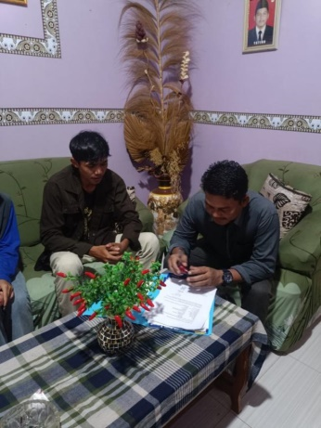
Gambar 1. Kerja sama dengan pernagkat desa

SOLUSI MASALAH
- Peralatan akan diberikan bantuan peralatan dalam memenuhi pembuatan produk kue dan produk penanaman sayuran. Misalnya seperti pembuatan kue tradisional yang nantinya akan dipasarkan dan di produksi akan diberikan alat masak kemudian Proses penanaman sayur baik dari menaam bibit dan memanen sayur akan diberikan cangkul angkong alat bantu semprot tanaman dan wadah tempat pamen. Diharapkan dengan alat tersebut dapat meningkatkan kapasitas dan kualitas produk .
- Proses produksi akan diberikan bantuan peralatan agar produksi dari kue maupun sayur meningkat dan proses yang dihasilkan bisa lebih cepat dan jumlah produk yang dihasilkan bisa lebih banyak.
- Pengemasan produk akan diberikan edukasi cara pengemasan penjualan dan pemasaran tentang produk agar nantinya produk bisa lebih dikenal . Kami juga akan membuat akun internet atau website yang nantinya bisa di gunakan oleh masyarakat sekitar terkhusus ibu ibu KWT untuk dapat memasarkan hasil prduknya.

TUJUAN
Berdasarkan solusi permasalahan diatas, maka tim penulis mencoba membuat tujuan sebagai berikut :
- Peningkatan kapasitas Ormawa UKM Pramuka dari yang biasanya berkegiatan pelatihan pramuka pengisian SKU dan SKK, melatih pramuka di SD binaan, pelatihan kompetensi individu, membina kelompok binaan di desa Sumber Agung menjadi melakukan pembinaan kelompok binaan di beberapa desa.
- Peningkatan Soft Skils Publik Speaking, managemen keuangan, kemampuan memimpin, wirausaha, berfikir kritis, pemasaran dengan cara mendampingi usaha kue sehingga mendapat pengalaman usaha kue dari membuat, mengumpulkan hingga memasarkan dengan secara langsung, dengan cara membuat jaringan pemasaran.
- Meningkatkan kemajuan wilayah desa, Memperluas binaan pedagang keliling yang saat ini hanya terdapat 30 menjadi 100 pedaggang keliling yang berpotensi mensejahterahkan khususnya masyarakat sumber agung dan pada umumnya masyarakat lainnya, untuk meningkatkan daya tarik pembeli bisa dilakukan dengan promosi di sosial media.
- Menambah variasi kue dilakukan dengan cara pelatihan, dan modernisasi peralatan.
- Menambah rumah tangga binaan untuk produksi dan pedagang keliling dengan melakukan pelatihan kewirausahaan serta pelatihan tatap muka seperti di kantor, sekolah atau kampus.
- Mendaftarkan usaha ke system OSS agar mendapatkan peluang pembinaan dari pemerintah atau sertifikasi halal.
- Untuk mendapatkan akses perbankan dan modal usaha bisa dilakukan dengan sistem arisan dan tabungan harian yang ditawarkan ke perbankan dengan cara membuka rekening.
- Tempat penanaman sayuran hijau disempurnakan dengan menambahkan plastik bening khusus dan menggunakan pupuk pumakkal.
Metode pemasarannya dilakukan dengan cara menitipkan ke pasar-pasar modern dan juga ke pedagang keliling dengan kemasan berlabel sayuran organik agar terlihat lebih menarik.

METODE PELAKSANAAN

Persiapan
Meningkatkan pengetahuan manajemen usaha pelaku usaha unit usaha desa sumber agung dengan cara melakukan pelatihan kewirausahaan yang dapat diberikan kepada dua unit usaha secara bersamaan dan disampaikan olehtrainer yang kompetendari Unit Bisnis dan Kewirausahaan Universitas Muhammadiyah Metro. Akan ada pre test dan post test sederhana untuk mengukur keberhasilan training. Ada hal yang harus di perhatikan Di kutip dari “Namun terkadang dalam kelompok petani perempuan ini seringkali tidak mempunyai pencatatan yang baik mengenai pendapatan”. (Rahayu, S, R, dkk. 2024: 252) Sehingga penting untuk disosialisasikan dengan masyarakat. Peserta yang mendapat nilai yang memenuhi syarat pada saat post testakan mendapatkan sertifikat training kewirausahaan dan mendapatkan pendampingan. Bagi yang nilainya belum memenuhi syarat maka akan dilakukan remedial sekali lagi hingga mendapat nilai yang memenuhi syarat diberikan sertifikat dan pendampingan.
Penerjunan
Setelah melakukan pembukaan kegiatan, kegiatan langsung di isi dengan memberikan metri terkait kewirausahaan kepada masyarakat desa sumber agung dan ibu" KWT . Tim PPK ORMAWA mendatangkan langsung pemateri dari internal kampus sendiri yaitu selaku pembina Pramuka putri kak Sri ratnaning untuk mengisi Kegiatan materi kewirausahaan, materi ini nanti bertujuan untuk membekali masyarakat dan ibu ibu KWT desa sumber agung dengan pengetahuan dan keterampilan yang diperlukan untuk memulai dan mengelola usaha secara efektif. Dalam kegiatan ini, masyarakat diajarkan berbagai aspek penting kewirausahaan, mulai dari bagaimana mengidentifikasi peluang bisnis, membuat rencana bisnis yang matang, hingga mengelola sumber daya seperti modal, tenaga kerja, dan bahan baku. Selain itu, peserta juga diajarkan mengenai pentingnya inovasi dan kreativitas dalam menciptakan produk atau layanan yang dapat memenuhi kebutuhan pasar. Melalui simulasi dan studi kasus, mereka dilatih untuk menghadapi tantangan dalam menjalankan bisnis, seperti persaingan pasar, pemasaran, dan manajemen keuangan.
Observasi
Meningkatkan pengetahuan dan keterampilan sesuai bidang usaha bagi pelaku usaha unit usaha desa sumber agung dengan cara Bimbingan Teknis (BIMTEK) praktik dan simulasi langsung didampingi dan dipandu langsung oleh praktisi yang kompeten dari Inkubator Bisnis dan Kewirausahaan Universitas Muhammadiyah Metro di bantu oleh tim PPK ORMAWA. Outcome dari kegiatan ini adalah adanya analisa usaha, pembukuan usaha, pencatatan asset yang memenuhi kaidah pembukuan yang baik bagi lima unit usaha yang dibina tim wiradesa.
Pelaksanaan
Meningkatkan pengetahuan mengenai produk yang dihasilkan(product know ledge) pada lima unit usaha yang dibinatim PPK ORMAWA dengan cara pelatihan product knowledge dan study banding pada masing masing unit usaha. Dengan pelatihan ini pelaku usaha pada masing masing unit usaha dapat mengetahui aspek aspek legal ,aspek spesifikasi produksi.
Aspek pemasaran pada produk yang dihasilkan, aspek kekinian. Outcome dari kegiatan ini adalah :
    - Pelaku pembibitan sayuran dapat memproduksi bibit sayuran sesuai dengan iklim didesa Sumberagung, Membuat label keterangan spesifikasi bibit sayuran, membuat manual book cara penanaman menggunakan pupuk dan obat organik.
    - Pelaku budidaya sayuran dapat memilih jenis sayuran yang sesuai iklim untuk ditanam di desa sumberagung dibuktikan dengan ditanamnya sayuran yang dilengkapi dengan konsep label keterangan jenis sayuran pada lahannya dan penggunaan pupuk dan obat organik.
    - Pelaku budidaya sayuran diarahkan untuk menjadikan bududaya sayur menjadi budidaya dan wisata sayuran berbentuk eduwisata sayuran, dapat merancang penanaman budidaya sayuran yang sesuai dengan kaidah agrowisata dan eduwisata. Dibuktikan dengan adanya rancangan dalam kertas yang didalamnya meliputi agrowisata dan wisataedukasi, dan penanaman budidaya sesuai rancangan. Ini sebagai wujudin tervensi pemanfaatan lahan yang rusak oleh cuaca. Selanjutnya eduwisata ini dapat dijadikan pemanfaatan usaha desa.
    - Pelaku usaha yang menabung, dapat melakukan pelatiahan bersama bank metro madani, dapat membuat promosi usaha yang dilakukan dibuktikan dengan adanya banner, dapat mengembangkan usaha dibuktikan dengan adanya transaksi dengan bank metro madani.
Training penggunaan peralatan modern sesuai bidang usaha untuk mendukung unit usaha:
    - Unit usaha pembibitan mampu meningkatkan produksi menggunakan peralatan modern, dibuktikan dengan pengadaan alat mesin pembibitan modern dan bukti penggunaannya. Juga pengadaan pupuk dan obat oraganik.
    - Unit usaha budidaya dan wisata mampu melakukan konsep Lokasi budidaya yang dipadukan dengan wisata menggunakan peralatan modern dan melaksanakannya di lokasi. Dibuktikan dengan adanya blue print/konsep dalam kertas Lokasi budidaya dalam konsep wisata, penggunaan material modern sesuai dalam blue print untuk budidaya anggur dengan konsep agrowisata dan wisataedukasi. Juga penggunaan pupuk dan obat organik.
    - Unit usaha produksi kue mampu menggunakan peralatan modern untuk produksi kue dengan bahan dasar tepung, minuman dengan bahan dasar tepung, selai, dengan bahan dasar tepung. Dibuktikan dengan adanya produksi kue dengan bahan dasar tepung.

HASIL, PEMBAHASAN, DAN DAMPAK

- PERSENTASE CAPAIAN TUJUAN 80%
TERLAKSANA
- Dengan adanya program PPK ORMAWA ini, kami telah berhasil memperluas binaan pedagang keliling yang awalnya hanya terdapat 30 menjadi 100 pedagang keliling dengan cara membangun minat masyarakat untuk berwirausaha.(100%)
- Melaksanakan pelatihan pembutan kue untuk menambah jumlah variasi kue yang diproduksi. (100%)
- Menambah jumlah binaan rumah tangga untuk produksi kue (100%)
- Memanfaatkan lahan pertanian untuk dijdikan Green House (100%)

PROSES
- Melatih pramuka di SD binaan
- Mempromosikan produk kue rumah binaan melalui media social ppk ormawa

- INDIKATOR KEBERHASILAN

Dengan dukungan pelatihan keterampilan, pemasaran, dan inovasi produk dari program TIM PPK Ormawa diharapkan pendapatan dari penjualan kue dapat meningkat sehingga dapat memberikan dampak positif terhadap ekonomi keluarga dan pemberdayaan masyarakat setempat.
Melalui program ini, diharapkan terjadi peningkatan pendapatan bagi Kelompok Wanita Tani (KWT) Desa Sumber Agung dengan meningkatkan kapasitas produksi dan memperluas pasar penjualan kue. Program ini akan memberikan pelatihan kewirausahaan, manajemen usaha, dan pemasaran digital, sehingga anggota kelompok dapat mengelola usaha secara lebih profesional dan meningkatkan pendapatan mereka secara berkelanjutan.
Dengan Melakukan pelatihan keterampilan, mengundang pemateri yang sangat luar biasa harapannya TIM PPK Ormawa akan bertambah pengetahuan dan keterampilan setelah diberikannya materi harapannya juga pelatihan ini memberikan dampak positif terhadap Pengetahuan anggota tim maupun masyarakat.
- POTENSI KEBERLANJUTAN DAN FAKTOR-FAKTOR PENDUKUNGNNYA (MITRA,DLL)
Potensi keberlanjutan program ini sangat tinggi karena didukung oleh sinergi yang kuat antara berbagai pihak yang terlibat, baik dari masyarakat lokal maupun mitra eksternal. Kelompok Wanita Tani Desa Sumber Agung memiliki komitmen yang tinggi untuk terus mengembangkan usaha produksi dan penjualan kue setelah program PPK Ormawa berakhir. Selain itu, pelatihan yang diberikan selama program telah meningkatkan kapasitas anggota kelompok dalam hal keterampilan produksi, manajemen usaha, dan pemasaran, yang akan memperkuat daya saing produk mereka di pasar.
Faktor pendukung:
- Pemerintah Desa yang akan menyediakan dukungan reguler dalam bentuk pembinaan dan bantuan fasilitas produksi.
- Universitas yang terus mendampingi melalui program pengabdian masyarakat, memastikan bahwa inovasi dan peningkatan kualitas produksi terus berjalan.
Bunda Eva Rolia sebagai wakil rektor 3 turut berpartisipasi dalam program kegiatan PPK ormawa yang pertama telah memberikan dana CSR ke pada PPK ormawa Pramaka, pelatihan pembuatan kue yang beliau ahli dalam pembuatan kue tersebut yaitu pembuatan pempek) dan ikut serta survey lapangan bersama kepala bagian kemahasiswaan bapak Fajri Arif Wibawa untuk bersama meninjau dan mengevaluasi kegiatan di desa sumber agung
- Pasar dan Distributor Lokal yang telah menunjukkan minat dalam memasarkan produk kue dari kelompok ini, menjamin adanya saluran distribusi yang stabil.

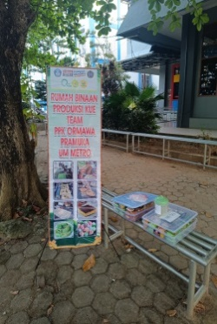
Gambar 2. Kantin kejujuran

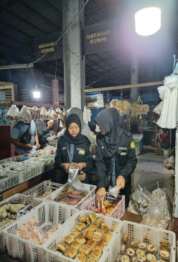
Gambar 3. Kegiatan pemasaran
- PROGRES PENGGUNAAN DANA
Pengadaan Bahan Habis Pakai: Sebagian besar dana dialokasikan untuk pengadaan bahan baku kue, seperti tepung, gula, dan bahan tambahan lainnya, guna memungkinkan produksi dalam jumlah yang lebih besar dan berkualitas. Kami juga telah melakukan pengadaan peralatan baru, seperti kompor, mixer, wajan, dan peralatan lainnya untuk meningkatkan efisiensi dan kapasitas produksi Kelompok Wanita Tani. Selain itu, kami juga membeli bibit tanaman, cangkul, dan alat penyemprot.
Perjalanan Lokal: Dana juga dialokasikan untuk pembiayaan perjalanan lokal serta kegiatan sosialisasi dan pelatihan bagi anggota kelompok dalam teknik pembuatan kue yang lebih baik.
Belanja Lain-Lain: Sebagian dana digunakan untuk kegiatan promosi, publikasi, pencetakan brosur dan poster, serta keperluan lainnya.
- KEGIATAN PELATIHAN PEMBUATAN KUE
Desa Sumber Agung (mitra PPK Ormawa) merupakan salah satu desa yang ada di Kemacatan Batanghari, desa ini merupakan desa binaan Universitas Muhammadiyah Metro, sesuai dengan MoU Nomor: 427/II.3.AU/F/UMM/2020 antara Rektor Universitas Muhammadiyah Metro dengan Camat Batanghari. Kerjasama antara Universitas Muhammadiyah Metro dengan Desa Sumber Agung, yang sudah bekerjasama sebelum program PPK ORMAWA tahun 2024, yaitu program sebelumnya program WIRADESA tahun 2020, sudah terdaftar kedalam sistem informasi Indeks Desa Membangun (IDM) Kementrian Desa yang dapat di akses melalui akun desa.
Masyarakat Desa Sumber Agung mayoritas pekerjaannya adalah petani, sehingga Kelompok Wanita Tani atau KWT pun juga banyak dijumpai pada desa ini. Potensi Desa Sumber Agung untuk UMKM cukup baik dibidang produk hasil pertanian, dan memproduksi kue dari data yang diperoleh dari pendamping desa terdapat UMKM rumah tangga sebanyak 10. Usaha yang dihasikan UMKM Desa Sumber Agung yakni berbagai jenis kue baik tradisonal maupun yang modern dan makanan ringan. Usaha-usaha UMKM juga dijalankan oleh KWT, ketua KWT membentuk sistem arisan dan simpan pinjam yang dimana bermanfaan untuk jika terdapat insiden yang tak terdugadan modal untuk produksi habis dapat meminjam di simpan pinjam KWT tersebut. Tim PPK UKM PRAMUKA melakukan observasi dan wawancara ke 1 kelompok wanita tani (KWT) desa Sumber Agung.
Dimana masing-masing anggota KWT di desa Sumber Agung tersebut sudah memiliki hasil produksi kue dan berbagai macam produk-produk yang khas dari setiap anggota, mulai dari produk basah maupun kering, dimana terdapat 10 rumah binaan yang memproduksi 25 jenis yang berbeda, dengan adanya tim PPK ORMAWA menambah rumah binaan menjadi 20 dan 50 jenis kue yang berbeda. Tim PPK Ormawa Pramuka melaksanakan pelatihan pembuatan ubi lumer yang langsung dibina oleh ibu mimin selaku ketua KWT di desa sumber agung lampung timur sebagai salah satu program pengabdian kepada masyarakat. Pelatihan ini bertujuan untuk memberikan keterampilan baru kepada masyarakat, khususnya dalam bidang pengolahan makanan berbasis lokal. Ubi lumer dipilih karena merupakan produk inovatif yang memiliki potensi pasar tinggi dan bahan bakunya mudah ditemukan. Sebagian bahanya diambil dari kebun KWT dan telah dibangunkan Green hous untuk mencapai target yang diinginkan oleh tim PPK, kami juga melaksanakan pelatihan- pelatihan baik manejemen pemasaran dan pelatihan jenis kue, kegiatan tersebut sangat didukung oleh dosen yang ada di UM metro.
Melihat potensi tersebut, mitra menginginkan adanya Brand Label atau label merek sendiri untuk produk-produk yang dihasilkan sehingga harga jual produk menjadi lebih tinggi dari sebelumnya yang belum mempunyai Label Merek, selain itu mitra juga menginginkan pemasaran label merek atau Branding agar produk-produk yang dihasilkan oleh masyarakat terutama KWT dapat dikenal luas, dan Mitra juga menginginkan adanya kemasan yang lebih menarik untuk produk agar produk yang dijual dapat bernilai lebih tinggi juga dari sebelumnya.
Ir Lukito Dwiyono M.T selaku dosen pembimbing sekaligus pembina UKM PRAMUKA UM Metro menyelenggarakan, "Program ini merupakan salah satu upaya perguruan tinggi membantu masyarakat mengatasi permasalahan, terkhusus dalam program yang akan dilaksanakan PPK PRAMUKA yaitu dengan mitra KWT Desa Sumber Agung Kecamatan Batanghari Lampung Timur."
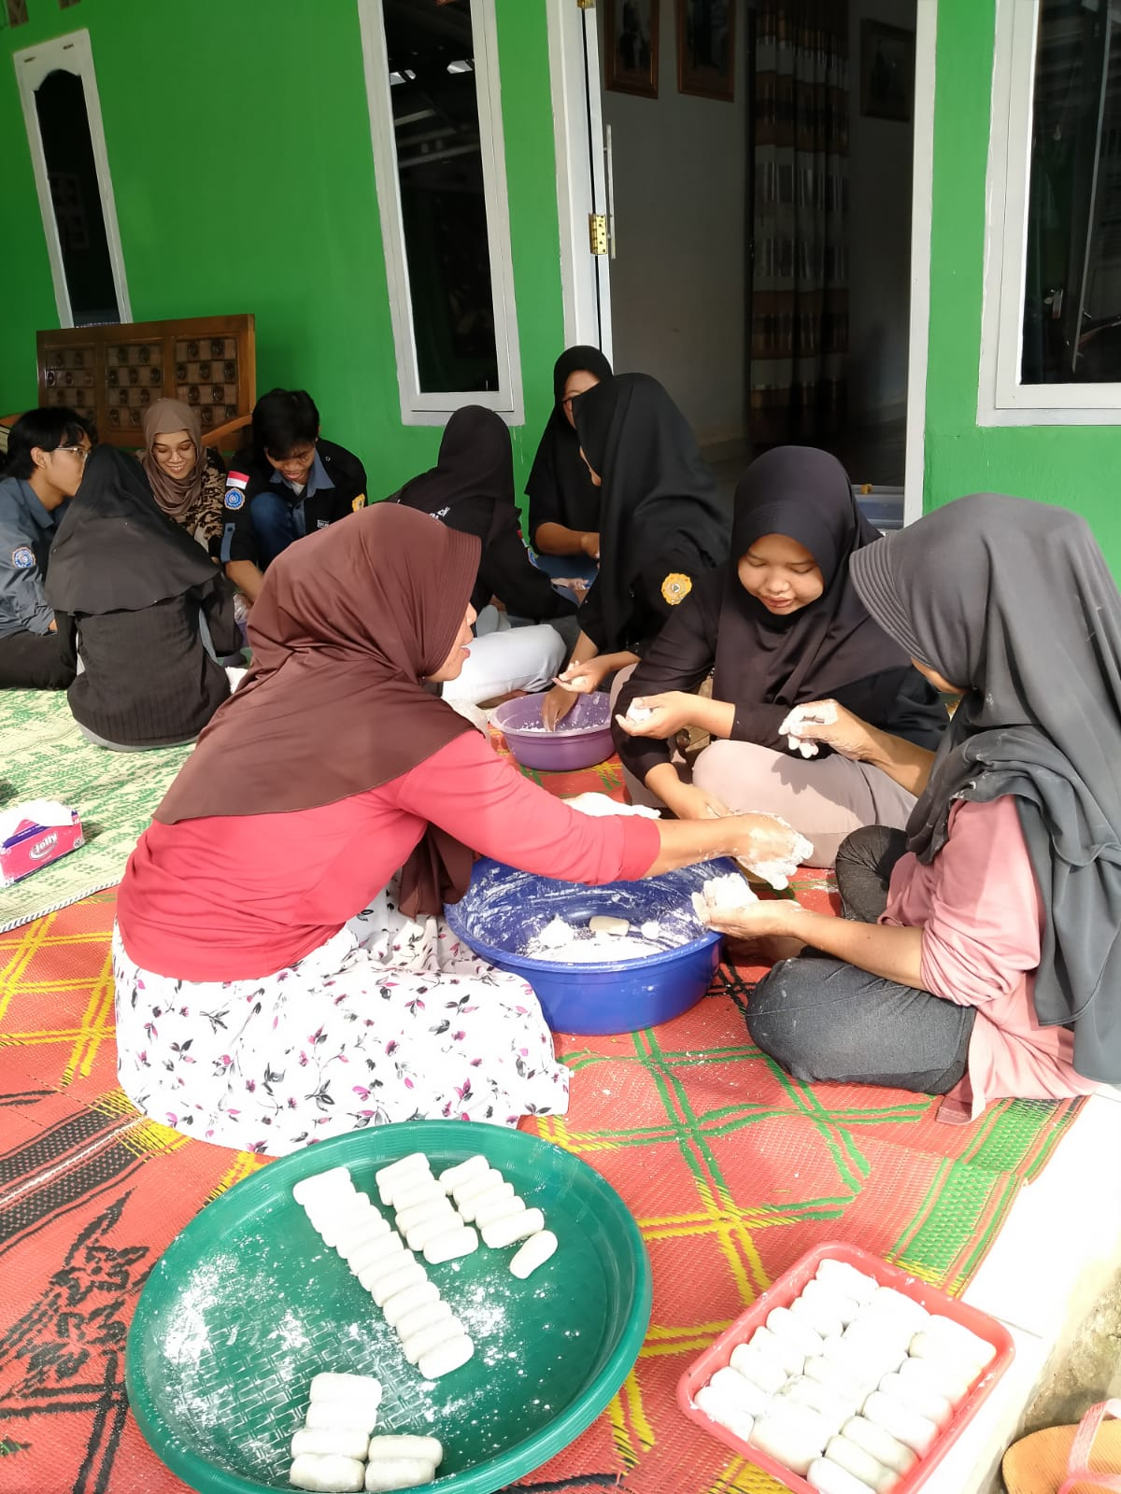
Gambar 4. Pelatihan pembuatan kue

- KEGIATAN PENINGKATAN KUALITAS FASILITAS PERALATAN PENGELOLAAN PERTANIAN SAWI, TERONG, KANGKUNG, TOMAT, CABE DAN UBI
Mengangkat judul “Sinergi Masyarakat Dalam Pengembangan Usaha Produksi Penjualan Kelompok Wanita Tani Desa Sumber Agung”, UKM PRAMUKA membuat green hous untuk membantu memenuhi bahan baku dari ibu-ibu KWT Desa Sumber Agung.
Pada tanggal 29 September 2024, PPK Ormawa UKM Pramuka Universitas Muhammadiyah (UM) Metro melaksanakan program peningkatan fasilitas peralatan pengelolaan pertanian di Desa Sumber Agung. Kegiatan ini bertujuan untuk meningkatkan produktivitas pertanian khususnya pada komoditas sayuran seperti sawi, terong, kangkung, tomat, cabai, dan ubi. Melalui program ini, para petani setempat dibekali pengetahuan dan keterampilan dalam menggunakan peralatan pertanian modern yang diharapkan dapat mendukung efektivitas kerja dan hasil panen yang lebih optimal.
Pelatihan ini dihadiri oleh Ir. Lukito Dwiyono, M.T., yang merupakan dosen pembimbing sekaligus pembina UKM Pramuka UM Metro. Kehadiran beliau memberikan semangat dan motivasi bagi para peserta untuk terus meningkatkan kemampuan dalam bidang pertanian. Selain itu, acara ini juga dihadiri oleh Bapak Tri Bagio, anggota Kelompok Wanita Tani (KWT), dan para bapak petani yang ada di Desa Sumber Agung. Partisipasi dari para petani dan anggota KWT menjadi bukti nyata dukungan masyarakat dalam upaya peningkatan kesejahteraan melalui pertanian berkelanjutan.
Tim PPK ORMAWA PRAMUKA juga melaksanakan Kegiatan dalam materi pembuatan pupuk organik untuk masyarakat desa sumber agung maupun tim PPk ormawa sendiri guna untuk bisa belajar dan memahami cara pembuatan maupun pelaksanaan pembuatan pupuk tersebut, materi ini tim PPK ORMAWA mengundang bapak Tri Subagio untuk mengisi atu menyampaikan materi terkait pupuk organik, pak Tri ini merupakan ketua tani di desa sumber agung beliau sudah sangat berpengalaman terkait pertanian maupun dibidang pupuk maka dari itu tim PPK ORMAWA mengundang untuk menjadi pematri, kegiatan ini dimulai dengan pemberian teori materi terkait pembuatan pupuk setalah tiori masyarakat dan anggota tim PPK ORMAWA diajak untuk melakukan pembuatan pupuk langsung deh diawali pengumpulan bahan organik seperti sampah rumah tangga, sisa tanaman, kotoran hewan, dan limbah pertanian yang dapat dijadikan bahan baku. Selanjutnya, bahan-bahan tersebut diolah melalui proses komposting, yaitu penguraian secara alami oleh mikroorganisme dengan bantuan udara dan kelembapan yang tepat, untuk menghasilkan pupuk organik yang kaya akan unsur hara yang dibutuhkan oleh tanaman.
Dalam pelatihan ini, peserta diperkenalkan dengan penggunaan peralatan modern yang dapat mempercepat proses pengolahan tanah, penanaman, hingga pemeliharaan tanaman. Diharapkan, dengan adanya fasilitas peralatan ini, produktivitas pertanian di Desa Sumber Agung dapat meningkat secara signifikan, dan para petani dapat lebih efisien dalam menjalankan usaha tani mereka. Kegiatan ini juga menjadi bentuk sinergi antara dunia akademis dan masyarakat dalam mengembangkan sektor pertanian yang lebih maju dan berdaya saing.
Melalui program ini, UKM Pramuka UM Metro berharap dapat memberikan kontribusi positif bagi masyarakat Desa Sumber Agung, sekaligus memperkuat hubungan antara kampus dan masyarakat dalam pengembangan pertanian yang berkelanjutan.
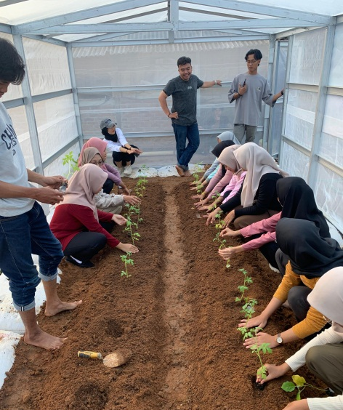
Gambar 5. Penanaman bibit
- KEGIATAN PELATIHAN PENGGUNAAN PUPUK ORGANIK DAN PUPUK PUMAKAL
PPK ORMAWA UKM Pramuka Universitas Muhammadiyah Metro menyelenggarakan kegiatan pelatihan pada tanggal 13 September 2024 di Desa Sumber Agung dengan organ pada penggunaan pupuk organik dan pupuk pumakal. Kegiatan ini bertujuan untuk meningkatkan pengetahuan dan keterampilan petani dalam menggunakan produk pertanian yang ramah lingkungan.
Pelatihan ini dihadiri oleh Ir. Lukito Dwiyono, M.T., dosen pembimbing, dan Bapak Tri Subagio, Ketua Kelompok Tani. Program ini bertujuan untuk meningkatkan kapasitas pertanian di daerah tersebut melalui pemberdayaan rganicat. Pelatihan ini meliputi penyiapan dan pengelolaan pupuk rganic, termasuk metode pengomposan. Acara ini merupakan bagian dari Program Pemantapan Kapasitas Organisasi Mahasiswa (PPK ORMAWA) dan bertujuan untuk mempromosikan pertanian berkelanjutan. Pelatihan ini bertujuan untuk membekali petani dengan pengetahuan tentang pupuk dan pupuk pumakaluntuk meningkatkan hasil pertanian sekaligus mempromosikan praktik yang ramah lingkungan.
Dalam memberikan pelatihan ini Bapak Ir. Lukito Dwiyono.M.T. menyampaikan, “Secara umum Pengelolaan pupuk dan obat organik merupakan gerakan yang dilakukan untuk meningkatkan omset dalam desa.”
Proses pembuatan pupuk organik dapat dilakukan dengan berbagai metode, tergantung pada bahan yang digunakan. Salah satu metode umum adalah kompos. Berikut langkah-langkah dasar dalam pembuatan pupuk organik:
- Persiapan Bahan
Bahan-bahan yang dibutuhkan biasanya berasal dari limbah organik, seperti:
- Bahan hijau: daun, rumput, sisa sayuran, dan bahan organik kaya nitrogen.
- Bahan coklat: serbuk gergaji, ranting, sekam padi, dan bahan organik kaya karbon.
- Air: untuk menjaga kelembaban bahan kompos.
- Aktivator (opsional): misalnya EM4 (Effective Microorganisms) untuk mempercepat proses penguraian.
- Pengaturan Lapisan
Letakkan bahan hijau dan bahan coklat secara bergantian dalam lapisan di dalam wadah atau tempat kompos. Sebaiknya, dimulai dengan bahan coklat di lapisan bawah untuk membantu aerasi.
- Pengomposan
Setelah semua bahan disusun, bahan-bahan tersebut perlu diaduk atau dibolak-balik secara berkala (sekitar 1-2 minggu sekali) agar oksigen dapat masuk dan mikroorganisme dapat bekerja menguraikan bahan organik.
Kelembaban juga harus dijaga, tidak boleh terlalu kering atau terlalu basah. Jika terlalu kering, tambahkan sedikit air, dan jika terlalu basah, tambahkan bahan kering seperti serbuk gergaji.
- Penguraian
Mikroorganisme akan mulai menguraikan bahan organik menjadi kompos. Proses ini biasanya memakan waktu 1-3 bulan tergantung pada suhu, jenis bahan, dan pengelolaan aerasi. Tanda kompos sudah matang adalah ketika warnanya berubah menjadi coklat gelap, berbau seperti tanah, dan teksturnya halus.
- Penyaringan dan Penggunaan
Setelah kompos matang, saring untuk memisahkan bahan yang belum terurai sempurna. Pupuk organik yang sudah siap dapat digunakan sebagai pupuk alami untuk tanaman.
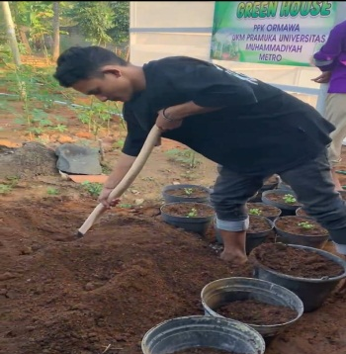
Gambar 6. Persiapan pupuk

SIMPULAN

Melalui program ini, anggota kelompok diberikan pelatihan dan pendampingan dalam berbagai aspek penting, seperti peningkatan keterampilan produksi, pengemasan produk yang menarik, serta strategi pemasaran yang efektif. Hal ini bertujuan agar mereka dapat mengoptimalkan potensi lokal dan bersaing di pasar yang lebih luas. Pengabdian ini berhasil menciptakan sinergi antara masyarakat, Kelompok Wanita Tani (KWT), dan pihak pendukung lainnya, seperti pemerintah desa dan lembaga pendidikan. Kolaborasi ini memperkuat komitmen bersama dalam meningkatkan taraf ekonomi dan keterampilan wirausaha para perempuan desa. Dengan adanya sinergi yang terbangun, pengabdian ini diharapkan menjadi langkah awal dalam membentuk kelompok usaha yang kuat dan mandiri. Para anggota Kelompok Wanita Tani di Desa Sumber Agung kini memiliki bekal untuk melanjutkan dan mengembangkan usaha kue dengan lebih baik, yang pada akhirnya dapat meningkatkan kesejahteraan keluarga dan memberikan dampak positif bagi perekonomian desa secara keseluruhan.

DAFTAR PUSTAKA

Anggoro, D., Rahayu,S,R., Darmayanti, E, F., Yuwono, L, D .2022. Pemanfaatan Aplikasi GMB Untuk Pemasaran Produk UMKM Desa Sumber Agung Kecamatan Batanghari Kabupaten Lampung Timur. Jurnal Pengabdian Nasional (JPN) Indonesia, 3(2), h. 130
Harry, Gagan. 2021. Pemberdayaan Perempuan Melalui Kelompok Wanita Tani. Bekasi: Elementa Agro Lestari., Bekasi
Kemdikbud-Ristek. 2023. Panduan PPK ORMAWA 2023. Kemdikbud-Ristek., Jakarta
UKM Pramuka UM Metro, 2021, Proposal Wiradesa PPK Ormawa UKM Pramuka UM Metro, Metro
UKM Pramuka UM Metro, 2021, Laporan Wiradesa PPK Ormawa UKM Pramuka UM Metro, Metro
Rahayu, S, R., Rustiati, E, L., Pratiwi, D, L., Septiani, A., Amin1, M, R, A., Kurniawan, A.2024. Training On Edu-Agrotourism Financial Governance Of Kwt Bina Pertani, Kampung Liman Benawi, Trimurjo, Central Lampung. Jurnal Of Community Services, 1(8), h. 252

